|  |
| --- |
| Laboratorio de Computación  Salas A y B |
| |  |  | | --- | --- | | Profesor: | Claudia Rodriguez Espino | | Asignatura: | Fundamentos de Programación | | Grupo: | 1104 | | No de Práctica(s): | 1 | | Integrante(s): | Valencia Mancera Erick Samuel | |  |  | |  |  | |  |  | | No. de Equipo de cómputo empleado: | #52 | | Semestre: | 1ª | | Fecha de entrega: | 29 de septiembre de 2018 | | Observaciones: |  | |  |  | |

CALIFICACIÓN: ________________

**Práctica #7: Fundamentos de Lenguaje C**

**Objetivos:** Elaborar programas en lenguaje C utilizando las instrucciones de control de tipo secuencia, para realizar la declaración de variables de diferentes tipos de datos, así como efectuar llamadas a funciones externas de entrada y salida para asignar y mostrar valores de variables y expresiones.

**Desarrollo**

La codificación se puede realizar en cualquier lenguaje de programación estructurada, como lo son Pascal, Python, Fortran o PHP. En este curso se aprenderá el uso del lenguaje de programación C.

**Lenguaje de programación C**

El proceso de desarrollo del lenguaje C se origina con la creación de un lenguaje llamado BCPL, que fue desarrollado por Martin Richards. BCPL tuvo influencia en un lenguaje llamado B, el cual se usó en 1970 y fue inventado por Ken Thompson, esto permitió el desarrollo de C en 1971, el cual lo inventó e implementó Dennis Ritchie.

C es un lenguaje de programación de propósito general que ofrece como ventajas economía de expresión, control de flujo y estructuras de datos y un conjunto de operadores.

C es un lenguaje de propósito general basado en el paradigma estructurado. El teorema del programa estructurado, demostrado por Böhm-Jacopini, dicta que todo programa puede desarrollarse utilizando únicamente 3 instrucciones de control:

* Secuencia
* Selección
* Iteración

Por otro lado, C es un lenguaje compilado, es decir, existe un programa (llamado compilador) que, a partir de un código en lenguaje C, genera un código objeto (ejecutable).

Para crear un programa en C se siguen tres etapas principales: edición, compilación y ejecución.

* **Edición**: Se escribe el código fuente en lenguaje C desde algún editor de textos.
* **Compilación**: A partir del código fuente (lenguaje C) se genera el archivo en lenguaje máquina (se crea el programa objeto o ejecutable).
* **Ejecución**: El archivo en lenguaje máquina se puede ejecutar en la arquitectura correspondiente.

Un programa en C consiste en una o más funciones, de las cuales una de ellas debe llamarse **main()** y es la principal.

Al momento de ejecutar un programa objeto (código binario), se ejecutarán únicamente las instrucciones que estén definidas dentro de la función principal. La función principal puede contener sentencias, estructuras de control y comentarios. Dentro de las sentencias se encuentran la declaración y/o asignación de variables, la realización de operaciones básicas, y las llamadas a funciones.

**Actividades**

1. Área del Círculo

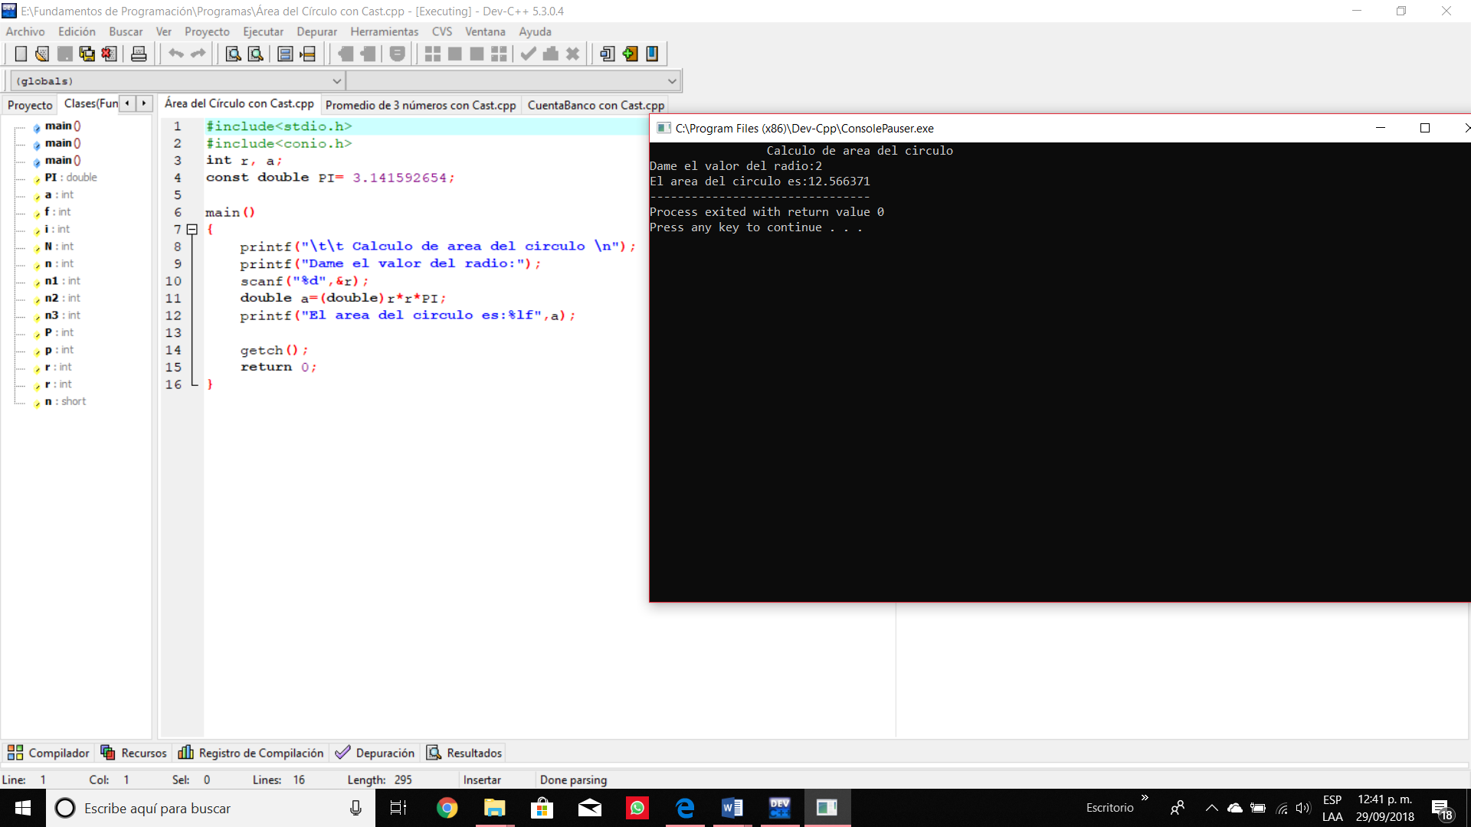

1. Promedio de 3 números

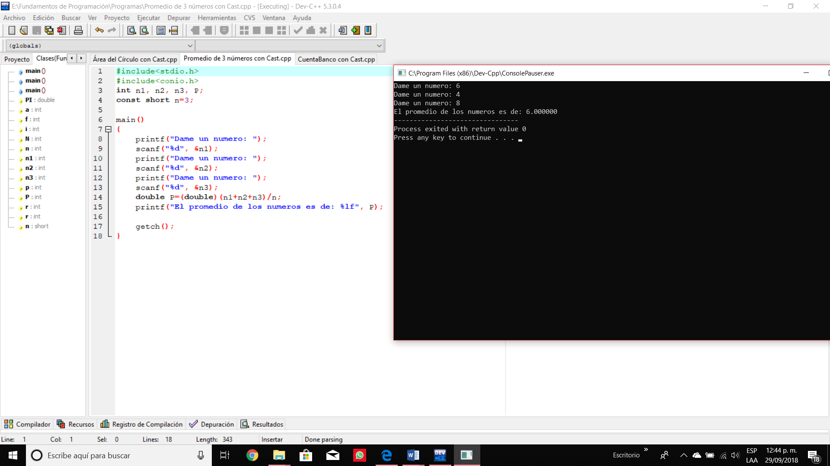

1. Cuenta de Banco

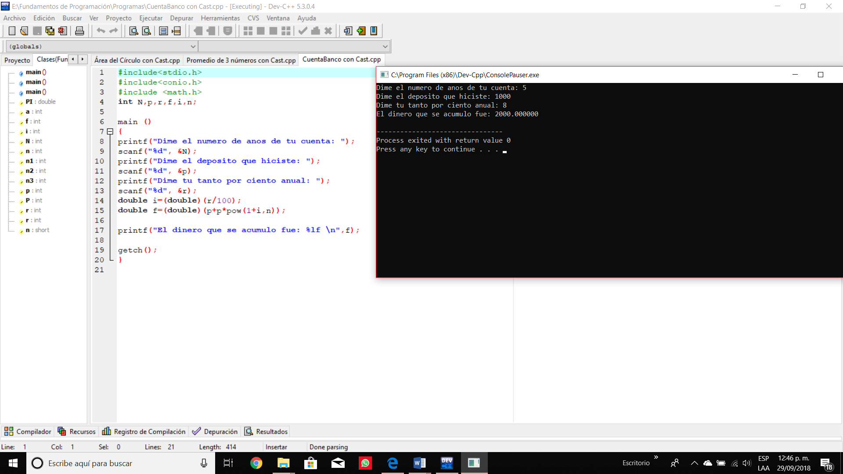

**Conclusión**

El lenguaje C, a diferencia de lenguajes como Basic y Pascal que son lenguajes de alto nivel, es un lenguaje de nivel medio ya que combina las propiedades de un lenguaje de alto nivel con la funcionalidad del lenguaje ensamblador. Es esa misma característica la que le da a este lenguaje más potencia y dominio sobre los recursos del sistema. Entre una de las características más importantes de C está la portabilidad, esto es, un programa escrito en C se puede trasladar fácilmente entre distintos sistemas operativos como Windows, DOS o Linux. En parte a causa de ser de relativamente bajo nivel y de tener un modesto conjunto de características, se pueden desarrollar compiladores de C fácilmente. En consecuencia, el lenguaje C está disponible en un amplio abanico de plataformas (seguramente más que cualquier otro lenguaje). Además, a pesar de su naturaleza de bajo nivel, el lenguaje se desarrolló para incentivar la programación independiente de la máquina. Un programa escrito cumpliendo los estándares e intentando que sea portátil puede compilarse en muchos computadores.